YANGI ŞEHİT BURAK ERDİ UYSAL ORTAOKULU OKUL EL KİTABI
2015/2016
exper
[Şirket adını yazın]
2015/2016
İÇİNDEKİLER
OKULUMUZ HAKKINDA
VİZYON
MİSYON
OKUL YÖNETİMİ
EĞİTİM ÖĞRETİM SÜRESİ
GİRİŞ ÇIKIŞ SAATLERİ
OKUL KURALLARI
OKUL KIYAFETİ
ÖĞRENCİ HAKLARI
ÖĞRENCİ SORUMLULUKLARI
DEVAM ZORUNLULUĞU
ÖĞRENCİ BAŞARISININ DEĞERLENDİRİLMESİ
KARNE - ARA KARNE
VELİ BİLGİLENDİRME TOPLANTILARI
ÖĞRETMEN GÖRÜŞME SAATLERİ

OKULUMUZ HAKKINDA
Okulumuz 1945 yılında köylü-devlet işbirliği ile Yangı Köyü’nün eğitim-öğretim ihtiyacını karşılanması amacıyla yapılmıştır. Ana yoldan uzak olan bu eski okulda 1974 yılına kadar İlkokul 5. sınıfa kadar eğitim öğretim yapılmıştır.
1974 Yılında artık kullanılamayacak kadar eskimiş olan Yangı İlkokulu Muğla-Fethiye asfaltının kenarında bugünkü yerinde 3 derslikli olarak inşa edilmiştir.1976 yılında 2 derslik daha vatandaşlar tarafından yapılmıştır.1981-1982 yılında hizmete giren bu dersliklerin ön tarafına aynı zamanda bir Atatürk Büstü yapılmıştır. Bahçe duvarı briketle çevrilmiş ve okul bahçesi öğrenci-öğretmen ve vatandaşlar yardımıyla ağaçlandırılmıştır.2002-2003 yılında okulumuza odunluk ve deposuna 2 oda ilave edilmiş,okul çeşmesi mermerle kaplanmıştır.
2009-2010 yılından itibaren okulumuz Yangı İlköğretim Okulu olarak 8 yıllık eğitime başlamıştır.4 derslik ile ikili eğitim öğretim yapan okulumuz 2010 yılında okul bahçesine yapılan ana binasına taşınmış olup, yeni binada bulunan 8 derslik ile eski binada bulunan 2 derslikle beraber 10 derslikli bir okul haline gelmiştir. Yeni okul binasının hizmete girmesiyle ikili öğretim yerine tam gün eğitim- öğretime geçilmiştir. Okulumuzun adı 2012 yılının Eylül ayında Bölücü terör örgütü mensuplarıyla girilen çatışmada şehit olan köyümüz eşrafından Piyade Ast. Burak Erdi UYSAL olarak değiştirilmesi teklif edilmiş ve Muğla Valiliği tarafından bu istek olumlu bulunarak 08/11/2012 tarihinden sonra okulumuzun adı Şehit Burak Erdi UYSAL Ortaokulu olmuştur.

VİZYON
Toplumda herkes tarafından takdir edilen, bilinçli,milli ve insani değerlere sahip vatandaşların yetiştirildiği saygın bir eğitim kurumu olmaktır.

MİSYON
Yaşadığı ülkeye ve çevreye duyarlı, Atatürk İlkeleri’ne bağlı, çağdaş, modern, araştıran ve toplum yararına çalışan bireyler yetiştirmektir.

OKUL YÖNETİMİ
Okulumuzun kadrosunda 1 müdür ve 1 müdür yardımcısı bulunmaktadır.

EĞİTİM ÖĞRETİM SÜRESİ
Milli Eğitim Bakanlığının 2015/2016 Eğitim Öğretim yılında öngörmüş olduğu akademik takvim
şeklinde yayınlanmıştır.
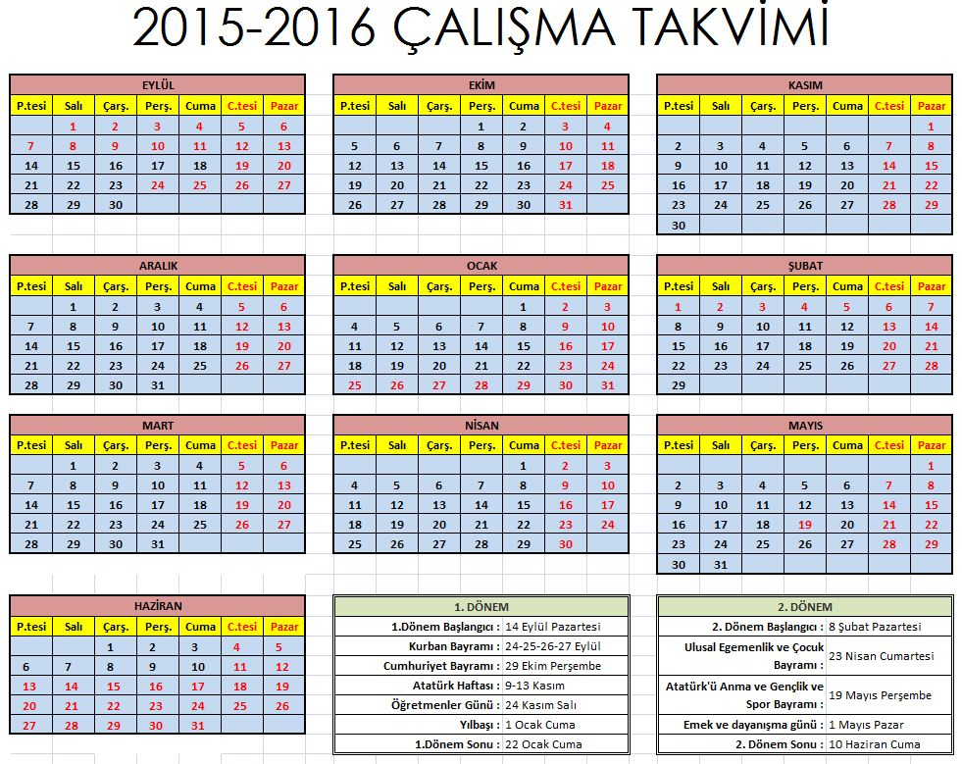
GİRİŞ ÇIKIŞ SAATLERİ
Okulumuzda tam gün eğitimi yapılmakta ve ders başlangıcı 08.30, ders bitişi 15.30 şeklinde olup derse giriş-çıkış saatleri tablodaki gibidir.
 | 1.DERS | 2.DERS | 3.DERS | 4.DERS | 5.DERS | 6.DERS | 7.DERS
GİRİŞ | 08.30 | 09.30 | 10.25 | 11.20 | 13.00 | 13.55 | 14.50
ÇIKIŞ | 09.10 | 10.10 | 11.05 | 12.00 | 13.40 | 14.35 | 15.30

Hafta içi her gün öğrencilerimize 15.30 ile 17.00 arasında yetiştirme kursu açılmaktadır.
OKUL KURALLARI
Okulumuz öğrencileri;
a) Milli Eğitim Bakanlığı İlköğretim Kurumları Yönetmeliği'nde belirtilen, öğrencilerden beklenen davranışlara uygun hareket ederler.
b) Okula ve derslere zamanında, öğretmenlerin beklediği hazırlıkları yaparak ve okulun kurallarına uygun, temiz, düzgün kıyafetle gelmek zorundadırlar.
c) Çevreyi rahatsız edici davranışlarda bulunamazlar.
d) Okul yönetimine, öğretmenlere, okul çalışanlarına ve diğer öğrencilere saygılı davranır, argo sözcükler kullanamazlar.
e) Okul yönetimine ve öğretmenlerine yanıltıcı bilgi veremezler ve her zaman doğruyu söylerler.
f) Başka kişi / kişilerin fiziksel yaralanması ile sonuçlanabilecek şekilde davranamaz ve yaralanmalara neden olabilecek tehlikeli herhangi bir alet bulunduramazlar.
g) Başkasına ait bir eşyayı alamaz veya bir başkasına veremezler.
i) Okul eşyalarına, eğitim araçlarına ve diğer öğrencilerin eşyalarına zarar veremezler.
j) Okul yönetiminin koymuş olduğu ve koyacağı sınıf içinde ve okul alanlarında uyulması gereken tüm kurallara koşulsuz olarak uyarlar.
OKUL KIYAFETLERİ
Okula gelirken kolye, yüzük, küpe vb. ziynet eşyası takılmaz, cep telefonu, elektronik oyunlar vs. gibi değerli aletler getirilmez. Bu gibi eşyaları yanında getiren öğrencilerin eşyaları alınır ve günün sonunda öğrenciye teslim edilir. Bu davranışları alışkanlık haline getiren öğrencilerin sınıf öğretmeni tarafından velisine haber verilerek eşyaları sene sonuna kadar saklanır ve velisine iade edilir.
Makyajlı, uzun ve ojeli tırnakla okula gelinmez. Saçlar boyatılmaz. Beden Eğitimi kıyafeti sadece Beden Eğitimi derslerinde ve spor karşılaşmalarında giyilir. 1. sınıf öğrencileri Beden Eğitimi derslerinin olduğu gün okula Beden Eğitimi kıyafeti ile gelirler.
Okul kıyafetlerinin üzerine ismin yazılması eşyalar kaybolduğunda kolay bulunmasını sağlayacaktır. Okul eşyaları kaybedildiğinde en kısa zamanda sınıf öğretmenine haber verilmelidir.
ÖĞRENCİ HAKLARI
• Düşüncelerini özgürce ifade etme
• Güvenli ve sağlıklı bir okul ve sınıf ortamında bulunma
• Bireysel farklılıklarına saygı gösterilmesi
• Kendisine ait değerlendirme sonuçlarını zamanında öğrenme ve sonuçlar üzerindeki fikirlerini ilgililerle tartışabilme
• Kendisine ait özel bilgilerin gizliliğinin sağlanması
• Okulun işleyişi, kuralları, alınan kararlar hakkında bilgilendirilme
• Okul kurallarının uygulanmasında tüm öğrencilere eşit davranılması
• Kendini ve diğer öğrencileri tanıma, kariyer planlama, karar verme ve ihtiyaç duyduğu benzer konularda danışmanlık alma
• Akademik ve kişisel gelişimini destekleyecek ders dışı etkinliklere katılma
• Okul yönetiminde temsil etme ve edilme
ÖĞRENCİ SORUMLULUKLARI
• Okulda bulunan kişilerin haklarına ve kişisel farklılıklarına saygı göstermek.
• Ders dışı etkinliklere katılarak ve bu etkinliklerden en iyi şekilde yararlanmak.
• Arkadaşlarımın ve okulun eşyalarına zarar vermemek; zarar verdiği takdirde bu zararın bedelini karşılamak.
• Sınıf kurallarına uymak.
• Okul kurallarına uymak.
• Okul yönetimine (fikir, eleştiri, öneri ve çalışmalarımla) katkıda bulunmak.
• Arkadaşlarıma, öğretmenlerime ve tüm okul çalışanlarına saygılı davranmak.
• Hiçbir şekilde kaba kuvvete ve baskıya başvurmamak.

DEVAM ZORUNLULUĞU

Öğrencilerin velileri öğrencilerin okula devamını sağlamakla yükümlüdürler. Okul yönetimleri, millî eğitim müdürlükleri, il eğitim denetmenleri, muhtarlar ve mülkî amirler 222 sayılı İlköğretim ve Eğitim Kanununun ilgili hükümleri gereğince çocukların okula devamını sağlamakla yükümlüdürler.
İlk derse girdiği hâlde sonraki bir veya daha fazla derse özürsüz olarak girmeyen öğrencinin durumu velisine ivedilikle bildirilir ve devamsızlığı yarım gün sayılır.
Öğrencilerin okula devamları zorunludur. Öğrencilerden, okulun bulunduğu yerleşim biriminin dışına çıkan, adresi bulunmayan ve okulu olmayan bir yere gidenlerin durumu, okul yönetimince e-okuldaki devam bölümüne zamanında işlenir. Öğrencilerin devamsızlıkları, e-okul sistemi üzerinden okul yönetimlerince sürekli takip edilir. Yurt dışına giden öğrencilerin yurt dışı adresi, okul yönetimince e-okul sistemine işlenir. Bakanlıkça yurt dışındaki okullara devamlarının sağlanmasıyla ilgili tedbirler alınır. Bu durumdaki öğrencilerin kayıtları, yaşları zorunlu öğrenim çağı dışına çıkıncaya kadar silinmez.
Okula devam ederken, yangın, deprem, sel ve benzeri doğal afet veya ana, baba, kardeş gibi yakınlarından birinin ağır hastalığı, ölümü gibi önemli nedenlerle kendilerine izin verilen, tedavi yahut ameliyatı gerektiren bir hastalıktan dolayı okula özürlü olarak devam edemeyen öğrencilerin özürlerinin bitiminde okula devamları sağlanır. Velisinin yazılı izni ile yurt içi ve yurt dışı sanatsal, sosyal, sportif, kültürel ve benzeri etkinlikler ile yarışmalara katılacak öğrenciler, hazırlık çalışmaları ve etkinliklerin devamı süresince izinli sayılır. Bu durumdaki öğrencilerin yetiştirilmesi için veli, öğretmen, okul rehberlik ve psikolojik danışma hizmetleri servisi ve okul yönetiminin iş birliği ile gerekli önlemler alınır.

ÖĞRENCİ BAŞARISININ DEĞERLENDİRİLMESİ
Öğretmenler, ölçme ve değerlendirmenin genel esasları ile derslerin öğretim programlarında yer alan amaç ve kazanımları dikkate alarak öğrencilere sınav uygular, proje ve öğrenci performansını belirlemeye yönelik çalışmaları yaptırır. Özel eğitim kapsamındaki öğrencilerin başarıları, sınav ve performansını belirlemeye yönelik çalışmalar, bireyselleştirilmiş eğitim programları dikkate alınarak değerlendirilir. Bu öğrenciler sınıf tekrarı yapmazlar. Sınav, proje ve öğrencinin performansına yönelik çalışmalar, 100 tam puan üzerinden değerlendirilir. Değerlendirme sonuçları, ilgili öğretmen tarafından zamanında e-okul sistemindeki Öğretmen Not Çizelgesi bölümüne puan olarak girilir.
Dönem puanı, yıl sonu puanı, yıl sonu başarı puanı ve diploma puanı 100 tam puan üzerinden; Yönetmelik 13 hükümlerince belirlenir.. İlkokul 4 üncü sınıf ile ortaokul ve imam-hatip ortaokullarının bütün sınıflarında haftalık ders saati üç ve üçten az olan derslerde en az iki, üçten fazla olan derslerde ise en az üç sınav yapılır. Öğrenciler, bir ders yılında istedikleri ders veya derslerden bireysel ya da grup çalışması şeklinde öğretmen rehberliğinde en az bir proje hazırlar. Öğrencilerin başarılarının belirlenmesinde ders ve etkinliklere katılımı ve performans görevleri de dikkate alınır. Projeler ve performans görevleri, önceden belirlenen ölçütlere göre hazırlanan değerlendirme ölçeği veya dereceli puanlama anahtarına göre değerlendirilir. Öğrenciler, çalışmalarında yararlandıkları kaynak veya kişileri de belirterek öğretmenin belirleyeceği süre içinde çalışmalarını verirler. Projeler verildikleri dönemde değerlendirilir.
KARNE - ARA KARNE
Öğrencinin derslerdeki başarısı ile davranışlara ilişkin değerlendirme sonuçları ve okula devam durumunu gösteren karneler, I. ve II. dönem sonunda Milli Eğitim Bakanlığı’nca belirlenen tarihlerde verilir. Ayrıca her dönemde bir kez olmak üzere (Aralık ve Nisan aylarında) verilen ara karnelerle öğrencilerin gelişimleri ile ilgili olarak velilerin bilgilenmesi sağlanmaktadır.
VELİ BİLGİLENDİRME TOPLANTILARI
Velileri bilgilendirme, öğrenci gelişimi hakkında bilgi verme amacıyla 1. dönem ve 2. dönem iki tane veli toplantısı düzenlenir. Toplantılar yazılı olarak öğrenciler aracılığıyla velilere bildirilir. Bu toplantılarda öğrenci notlarını içeren ara karneler dağıtılır.Genel toplantı ardından birebir görüşmelerle veliler öğrenciler hakkında özel olarak bilgilendirilir. Gelen velilerin imzaları alınır ve toplantı tutanaklarına eklenir. Toplantıya katılmayan veliler hafta içerisinde aranarak görüşmeye davet edilir.
İLETİŞİM BİLGİLERİ
ADRES : YANGI MAHALLESİ / KÖYCEĞİZ /MUĞLA
TELEFON : : 02522624201
E POSTA ADRESİ : 711961@meb.k12.tr
WEB ADRESİ: sehitburakerdiuysaloo.meb.k12.tr
